СИНАГОГА
Учащиеся нашей школы вместе с воспитателями Палевич Ольгой Леонидовной и Романовской Натальей Эдуардовной побывали на экскурсии в синагоге и были поражены миром религиозного еврейства, который им открылся. Ребята долгое время находились под впечатлением посещения синагоги, где их тепло и вежливо встретили.
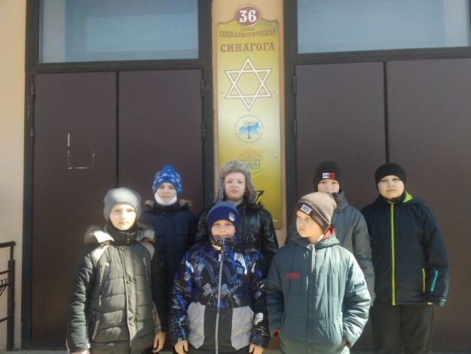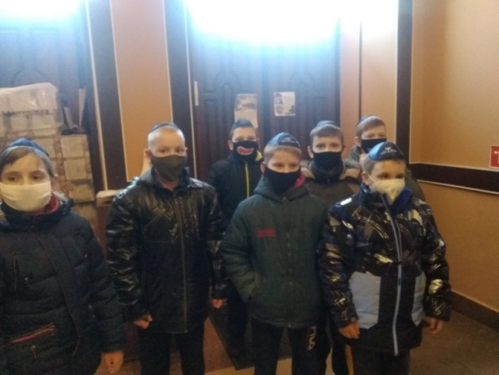
Член религиозной общины Олег Красный провел маленьких гостей по залам синагоги, рассказал об особенностях вероисповедания, показал предметы утвари и ответил на вопросы о тысячелетних традициях иудаизма.
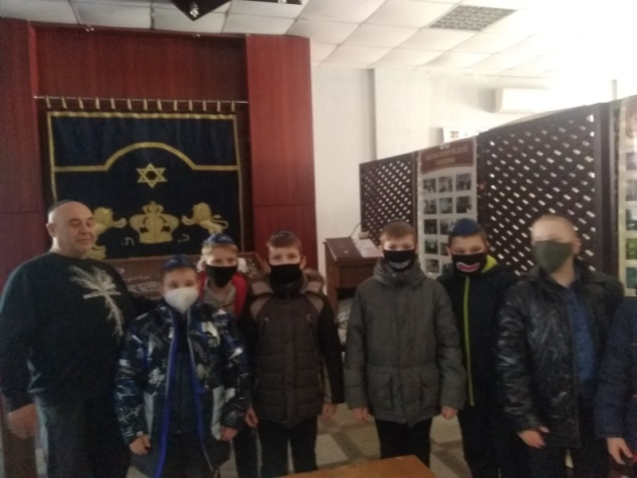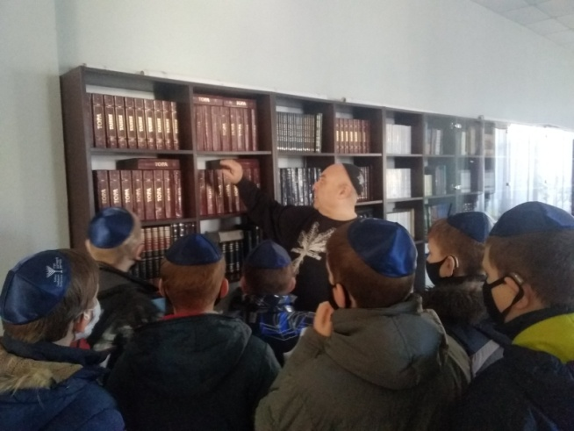

Олег Валерьевич рассказал историю древних иудейских традиций. Что такое шабат и кашрут? Кого можно считать настоящим евреем? Зачем мужчине кипа?
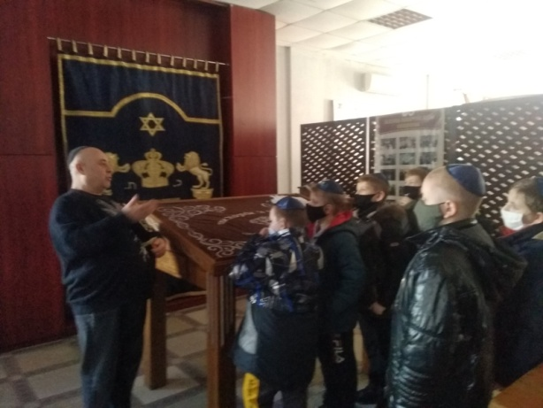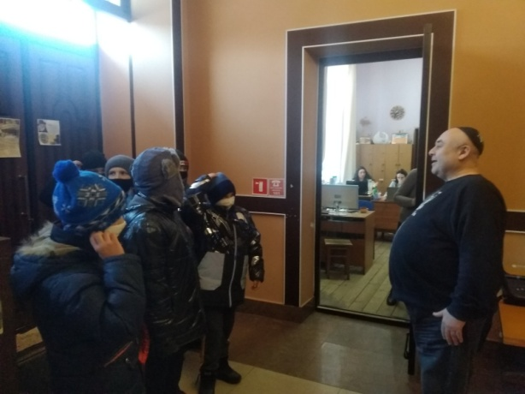

Ребята узнали, что бобруйская синагога на практике олицетворяет «дом собрания», место, где совершается богослужение, происходят чтение и комментирование Библии и Талмуда, общение евреев и не только. Здесь изучают языки, воспитывают детей, принимают пищу духовную и телесную. Настоящим откровением для экскурсантов прозвучало сообщение о недавнем посещении синагоги православным отцом Сергием, в ходе встречи с которым обсуждались возможности организации постоянных контактов представителей основных в городе конфессий.
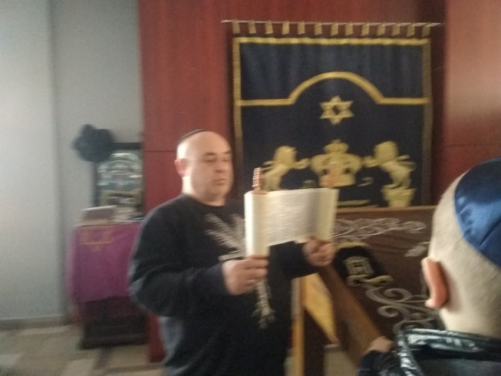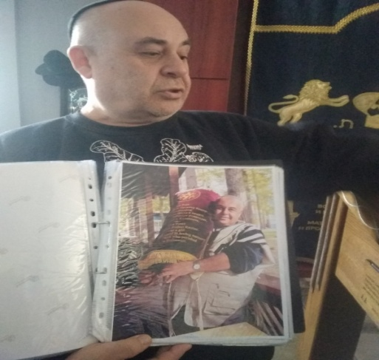
Всем находится место в синагоге! Неслучайно и раввин Шауль Хабабо, и наш экскурсовод Олег Красный всегда приглашают всех жителей и гостей Бобруйска независимо от вероисповедания приходить в этот уютный дом и желают всем «Зай гезунд» – будьте здоровы!

